Zakres rzeczowy robót w postępowaniu WIZ.271.2.78.2020 obejmujących remont szatni przy sali gimnastycznej Szkoły Podstawowej nr 1 budynek „B” przy ul. Witosa 12 w Świnoujściu.

Szatnia I (wymiary : 5,79m x 2,80m, h=2,80m)
- demontaż wieszaków metalowych ściennych,
- wklejenie narożników wpuszczanych podtynkowych na płaszczyznach pionowych i
poziomych ościeży okiennych oraz ościeża drzwiowego,
- malowanie ścian do wysokości ościeżnicy emalią ftalową matową z przygotowaniem
powierzchni do malowania (wyrównanie płaszczyzn ścian, położenie gładzi gipsowej gr. min 3 mm), przygotowanie równej powierzchni na styku posadzki ze ścianami dla równego położenia listew przypodłogowych,
- malowanie sufitów farbą emulsyjną białą z przygotowaniem podłoża do malowania –
(ściany i sufity gruntowane podkładem dla emalii oraz emulsji).
- malowanie grzejników żeliwnych (18 żeber) pod okiennych emalią ftalową do powierzchni
żeliwnych, z przygotowaniem powierzchni do malowania,
- malowanie rur stalowych c.o. emalią do powierzchni metalowych z przygotowaniem
powierzchni do malowania,
- montaż narożników ochronnych (szer. 5 cm z wyobloną krawędzią) na pionowe miejsca
ościeża drzwiowego do wysokości 1,50 m,
-zabezpieczenie grubą folią poliestrową podłóg przed wykonywaniem robót
malarskich, sprzątanie po robotach malarskich,
Kolory ścian: system CAPAROL , Palazzo 210.

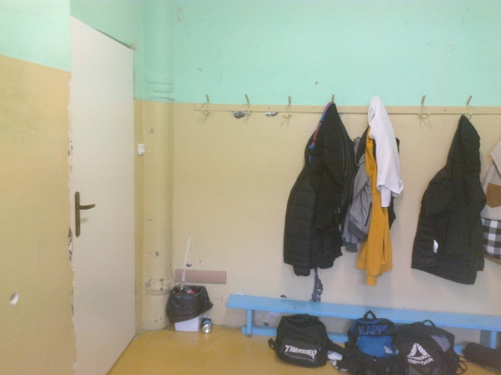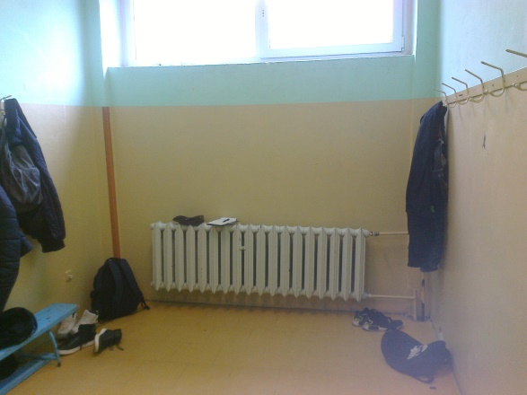

Fot.1,2. Widok ścian szatni do remontu.

- zerwanie istniejących płytek pcv, przygotowanie podłoża posadzki (naprawa ubytków, pęknięć, wylanie masy samopoziomującej), położenie wykładziny podłogowej marmoleum Real 3174 Sahara, łączenie wykładziny zgrzewanym sznurem pcv w kolorze wykładziny, listwy przypodłogowe S 100 life firmy Dȍllken .
- istniejące drzwi z ościeżnicą stalową pozostają, należy zamontować w pasie dolnym
skrzydła drzwiowego tuleje lub kratkę wentylacyjną drzwiową,
- położenie nowej instalacji elektrycznej oświetleniowej wraz z wymianą opraw: 2 oprawy Lena Lighting Vector Led 60 W 4000 K. Oprway zasilić przewodami YDYżo4 x 1,5mm2, układać je podtynkowo. Wyłączniki świecznikowe – kolor biały, na tej samej wysokości i lokalizacji co istniejące.

- wymiana kratek wentylacyjnych na typu żaluzjowego z możliwością regulacji przepływu
powietrza,
Zamówienie obejmuje zakup i montaż ławko wieszaków firmy Jot Kel : 4 szt. długości 2 m, 1 szt. dł. 1,0 m.

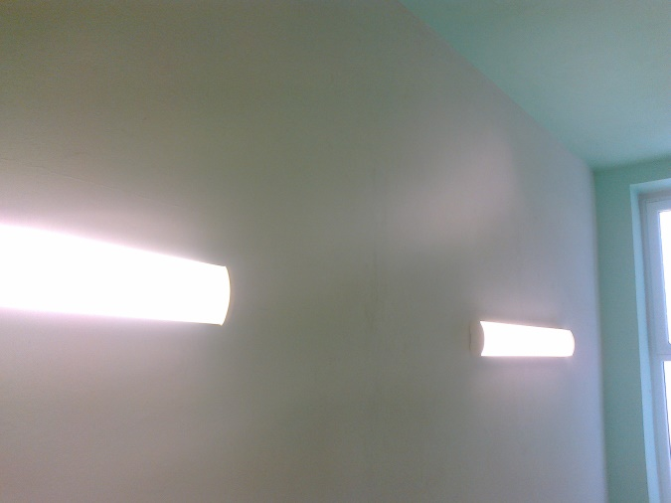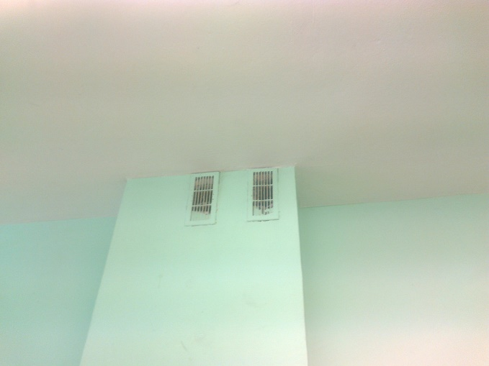

Fot.3. Oprawy oświetleniowe do wymiany. Fot.4. Kratki wentylacyjne do wymiany.

Szatnia II (wymiary : 5,82 m x 2,89m, h=2,89m)
- demontaż wieszaków metalowych ściennych,
- wklejenie narożników wpuszczanych podtynkowych na płaszczyznach pionowych i
poziomych ościeży okiennych oraz ościeża drzwiowego,
- malowanie ścian do wysokości ościeżnicy emalią ftalową matową z przygotowaniem
powierzchni do malowania (wyrównanie płaszczyzn ścian, położenie gładzi gipsowej gr. min 3 mm), przygotowanie równej powierzchni na styku posadzki ze ścianami dla położenia listew przypodłogowych),
- malowanie sufitów farbą emulsyjną białą z przygotowaniem podłoża do malowania –
(ściany i sufity gruntowane podkładem dla emalii oraz emulsji).
- malowanie grzejników żeliwnych (18 żeber) pod okiennych emalią ftalową do powierzchni
żeliwnych, z przygotowaniem powierzchni do malowania,
- malowanie rur stalowych c.o. emalią do powierzchni metalowych z przygotowaniem
powierzchni do malowania,
- montaż narożników ochronnych (szer. 5 cm z wyobloną krawędzią) na pionowe miejsca
ościeża drzwiowego do wysokości 1,50 m,
-zabezpieczenie grubą folią poliestrową podłóg przed wykonywaniem robót
malarskich, sprzątanie po robotach malarskich,
Kolory ścian: system CAPAROL , Palazzo 210.

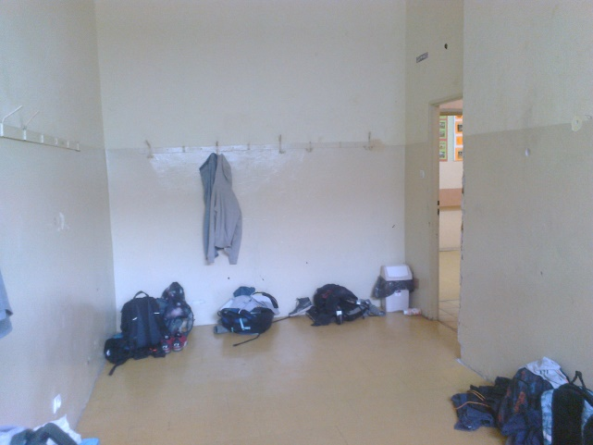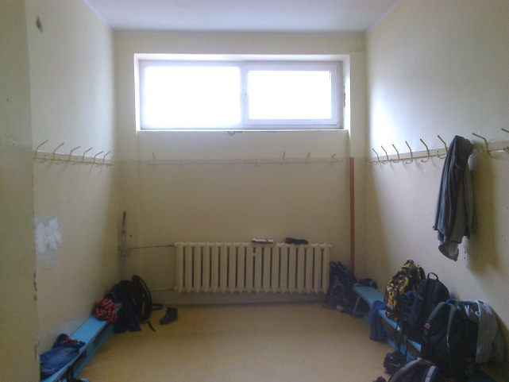

Fot.5,6. Widok ścian szatni do remontu.

- zerwanie istniejących płytek pcv, przygotowanie podłoża posadzki (naprawa ubytków, pęknięć, wylanie masy samopoziomującej), położenie wykładziny podłogowej marmoleum Real 3174 Sahara, łączenie wykładziny zgrzewanym sznurem pcv w kolorze wykładziny, listwy przypodłogowe S 100 life firmy Dȍllken .
- istniejące drzwi z ościeżnicą stalową pozostają, należy zamontować w pasie dolnym
skrzydła drzwiowego tuleje lub kratkę wentylacyjną drzwiową,
- położenie nowej instalacji elektrycznej oświetleniowej wraz z wymianą opraw: 2 oprawy Lena Lighting Vector Led 60 W 4000 K. Oprway zasilić przewodami YDYżo4 x 1,5mm2, układać je podtynkowo. Wyłączniki świecznikowe – kolor biały, na tej samej wysokości i lokalizacji co istniejące.
- wymiana kratek wentylacyjnych na typu żaluzjowego z możliwością regulacji przepływu
powietrza,
Zamówienie obejmuje zakup i montaż ławko wieszaków firmy Jot Kel : 4 szt. długości 2 m, 1 szt. dł. 1,0 m.

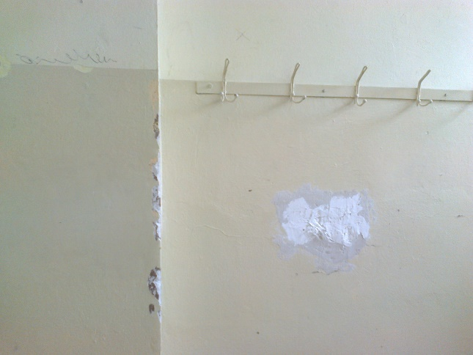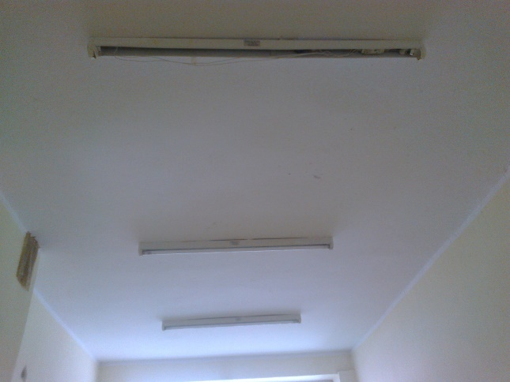

Fot.7. Wieszaki do usunięcia. Fot.8. Oprawy oświetleniowe do wymiany.

